公用車売却要領（一般競争入札）

一般競争入札による公用車の売払いは、購入希望者に入札に参加していただき、予定価格以上で最も高い価格を付けた方を購入者に決定する方法です。
物件の購入を希望される方は、この要領を承知の上、お申込みください。

１ 一般競争入札により売払いする物件
（１）売払い物件
車名  （登録番号） | 初度登録年月 | 予定価格  (消費税及び地方消費税を含む)
日産 キャラバンコーチ  （山口８８い１７７８） | 平成９年１２月 | １１０，０００円

（２）売払い物件仕様
別紙仕様書により、ご確認ください。
売払い物件は事前確認することができますので、入札参加申込みに当たっては、状態を確認し、現状渡しを承諾した上で、入札参加の申込みをしてください。

（３）売払い物件の事前確認
車両の確認を希望される場合には、事前に担当部署と日時について調整し、期日までに確認を行ってください。
ア 担当部署 長門市役所三隅支所
電話 0837-43-0080
イ 確認期間 令和７年７月１日（火）～令和７年７月２２日（火）
午前９時～午後４時３０分（土・日・祝日を除く）
ウ 物件の保管場所 長門市役所三隅支所（長門市三隅中１４７３番地）
※物件の事前確認をしなくても入札参加できますが、現状渡しとなりますので、入札参加申込みをした人は、売払い物件状態を承諾されているものとみなします。

２ 入札申込の受付
この入札に参加を希望される場合は、事前に下記により申込みが必要です。
（１）申込方法
必要書類を直接持参又は郵送により提出してください。
※電話、ファックス及び電子メールによる申込みはできません。
（２）申込受付期間及び受付場所
ア 受付期間 令和７年７月１日（火）～令和７年７月２２日（火）
午前８時３０分～午後５時１５分（土・日・祝日を除く）
イ 受付場所 長門市役所三隅支所
※郵送による場合は、期限日時までに必着です。
（３）受付場所・提出先
〒７５９－３８０２ 長門市三隅中１４７３番地
長門市役所三隅支所
電話 0837-43-0080
（４）申込みの際の必要書類
ア 入札参加申込書（様式１）
イ 法人登記簿謄本の写し（発行から３か月以内）
※個人にあっては、運転免許証等身分証明書の写し
ウ 誓約書（様式２）
エ 住所地・所在地における市税完納証明書（滞納のない証明書）

３ 入札参加者の資格に関する事項
入札に参加できる者は、日本国内に住民登録をしている個人（１８歳未満は除く。）又は日本国内で法人登録をしている法人で次に掲げる事項に該当しない者とします。
（１）地方自治法（昭和22年法律第67号）第238条の３に規定する公有財産に関する事務に従事する職員
（２）地方自治法施行令（昭和22年政令第16号。以下「令」という。）第167条の４第１項に該当する者
（３）令第167条の４第２項各号のいずれかに該当する者で、当該各号に該当する事実があった日から３年を経過しないもの
（４）市税等に滞納がある者
（５）次のいずれかに該当する者、又はその事実があった後２年を経過しない者（その者を代理人、支配人その他の使用人又は入札代理人として使用する者を含む。）
ア 暴力団員による不当な行為の防止等に関する法律（平成3年法律第77号。以下「暴力団対策法」）第２条第６項に規定する暴力団員（以下「暴力団員」という。）であるとき
イ 自己、所属する法人若しくは第三者の不正な利益を図る目的又は第三者に損害を加える目的をもって、暴力団対策法第2条第2号に規定する暴力団（以下「暴力団」という。）の威力を利用したとき
ウ 暴力団又は暴力団員が経営に実質的に関与していると認められるとき
エ 無差別大量殺人行為を行った団体の規制に関する法律（平成11年法律第147 号）第５条第１項の規定による観察処分を受けた団体及び当該団体の役員若しくは構成員
４ 入札方法
（１）入札は、入札申込みと同時に持参又は郵便によりあらかじめ入札書を提出していただきます。提出締め切り後に入札書を開札し、落札者に対して通知します。
（２）入札書の提出
直接持参又は郵送により提出してください。
郵送による場合は、一般書留又は簡易書留により提出してください。
（３）入札書の提出期限
令和７年７月２２日（火） 午後５時１５分まで（土・日・祝日を除く）
※郵送による場合は、期限日時までに必着です。
（４）提出先
〒７５９－３８０２ 長門市三隅中１４７３番地
長門市役所三隅支所
電話 0837-43-0080
（５）入札回数
入札の回数は１回とします。
（６）入札保証金・契約保証金
免除とします。

５ 入札に必要な書類
（１）入札書（様式３）
作成した入札用封筒の中に入札書を入れて、封かんしてください。

○封筒は、宛先、件名、入札書在中、提出年月日、会社等の所在地及び名称（個人の場合は氏名）を記入してください。

○縦書き・横書きのいずれでもかまいません。

○会社名等があらかじめ印刷されている封筒を使用いただいても結構です。

○封印は入札書の印と同一であること。
入札用封筒記載例 表 裏

日産 キャラバンコーチ

７

８８い１７７８

（２）郵送の場合
ア 郵送の場合は、郵便用の外封筒を、別途用意してください。
イ 外封筒の中に、封かんした（１）の入札用封筒を入れて、郵送してください。

６ 入札書の作成
入札書（様式３）は次のとおり作成してください。
（１）入札参加者は別に定める入札書に住所、氏名（名称）を記入の上、押印してください。
（２）入札書への金額記入は、算用数字を使用し、最初の数字の前に「￥」または「金」を記入してください。
（３）入札書に記載する金額は、消費税及び地方消費税相当額を含めた金額を記載すること。
（４）入札済みの入札書は、いかなる理由があっても、書き換え、引き換え、又は撤回することはできません。

７ 無効入札
次のいずれかに該当する場合は、その入札は無効となります。
（１）入札に参加する資格のない者が入札したとき
（２）入札書に入札者の記名、押印がないとき
（３）必要な記載事項が確認できない入札をしたとき
（４）入札に際し他人を脅迫するなど不正な行為があったとき
（５）入札書の入札金額を訂正して入札をしたとき
（６）入札書の入札金額以外の記載事項を訂正し、挿入し、又は削除した場合において、その箇所に押印がないとき
（７）同一人が、一度に２通以上の入札書を提出したとき
（８）その他、入札条件に違反したとき

８ 開札、落札者の決定
（１）開札を行う日時及び場所
日時 | 開札場所
令和７年７月２３日（水）午後２時～ | 長門市役所三隅支所
※開札に立会いいただく必要はありません。
なお、開札の立会いを希望する場合は、７月２２日（火）までに、ご連絡ください。
（２）落札者の決定
ア 有効な入札を行った者のうち、入札書に記入された金額が、予定価格以上で、かつ、最高の価格をもって入札した者を落札者とします。
イ 落札者になるべき者が2人以上あるときは、開札後直ちに行うくじにより決定します。くじ引きは、入札事務に関係ない職員にくじを引かせて決定します。該当者が会場にいるときは、その該当者がくじを引きます。
ウ 落札者は、その権利を他者に譲ることはできません。

９ 売買契約の締結
（１）市と落札者は、特段の事情がある場合を除き、落札日の翌日から１４日以内に当該物件の売買契約を締結するものとします。（売買契約は、落札者名義で締結することとなります。）
（２）落札者が期限までに契約を締結しない場合は、落札はその効力を失います。
（３）契約に係る費用は、落札者の負担となります。

１０ 売買代金の支払方法
落札者は、契約を締結した日から起算して１４日以内に売買代金を長門市の指定口座に振込みにより納付してください。

１１ 所有権の移転及び車両の引渡し
（１）売買代金が完納された時に、所有権が移転するものとします。
（２）落札者は、売買代金を納入した後、所有権の移転等手続き及び自動車損害賠償責任保険証明書の保険契約者の住所・氏名の名義変更手続きを行ってください。
（３）所有権の移転登記及び自動車損害賠償責任保険証明書の保険契約者の住所・氏名の名義変更に必要な費用は落札者の負担となります。
（４）所有権の移転登記及び自動車損害賠償責任保険証明書の保険契約者の住所・氏名の名義変更完了後、物件を現状のまま引き渡します。
（５）物件の引渡しは売買代金の納入及び所有権の移転及び自動車損害賠償責任保険証明書の保険契約者の住所・氏名の名義変更の完了を確認した後とします。
※名義変更が完了する前であっても、特に必要があると認められるときは、引渡しをすることができますので、ご相談ください。
（６）落札者は、車両引渡しの際に受領証を提出してください。
（７）物件の搬出にあたっては、落札者の負担により必要な措置を講じてください。
（８）車体に描かれている「長門市」の名称は全て、落札者の負担により除去してください。
（９）引渡後の不調や故障についての補償は一切行いません。
（10）落札者は、引渡を受けた日から３０日以内に次の書類等を提出してください。
ア 所有者変更後の車検証の写し又は一時抹消登録証の写し
イ 保険契約者の住所・氏名の名義変更後の自動車損害賠償責任保険証明書の写し
ウ 車体に描かれている「長門市」の名称を除去した写真

１２ 入札結果の公表
今回の入札の結果については、以下により公表します。
（１）公表の場所 長門市情報公開コーナー
（２）公表内容 入札日時・物件名及び入札金額
（３）公表時期 公表した日の翌日から起算して１年が経過する日まで公表します。
（様式１）
入 札 参 加 申 込 書

令和 年 月 日

長門市長 様

申込者 住所又は所在地

商号又は名称

氏名 ㊞

電話番号 （ ）

一般競争入札による公用車売払いについて、公用車売却要領（一般競争入札）の内容を承諾の上、関係書類を添えて申し込みます｡

記

車名  （登録番号） | 初度登録年月
日産 キャラバンコーチ  （山口８８い１７７８） | 平成９年１２月

２ 添付書類
長門市内に住所を有する個人 | 法 人
運転免許証等身分証明書の写し | 法人登記簿謄本の写し  （発行から3か月以内）
・誓約書
・長門市の納税義務者・・・完納証明書
・長門市以外の者・・・・・住所地・所在地における完納証明書（滞納のない証明書）

■注意事項
・印鑑は、提出書類すべて同じものを使用してください｡
・法人の場合は、社印と代表者印を押印してください。

（様式２）

誓約書

当社（個人である場合は私、団体である場合は当団体）は、入札に参加するに当たり、下記の事項を承諾し、又は誓約いたします。
この誓約が虚偽であり、又はこの誓約に反したことにより、契約の解除等、当方が不利益を被ることとなっても、長門市が行う一切の措置について異議の申立てを行いません。

記

１ 長門市が必要に応じて当社の役員等について警察に照会すること。
２ 公用車売却要領に定める入札参加資格を有していること。

令和 年 月 日

住所又は所在地

商号又は名称

代表者役職名
（フリガナ）
氏 名 ㊞

長門市長 様

■注意事項
・この書面に記載された個人情報については、長門市個人情報保護条例（平成15年条例第24号）の規定により、上記以外の目的には使用しません。
・令和7・8・9年度長門市競争入札等参加資格者名簿に登録されている者は提出不要です。

（様式３）

入 札 書

１ 入札物件
車名  （登録番号） | 初度登録年月
日産 キャラバンコーチ  （山口８８い１７７８） | 平成９年１２月

２ 入札金額
円

■注意事項
・入札金額には、消費税及び地方消費税相当額を含めた金額を記入してください。
・入札金額は、算用数字でペン又はボールペンで記入し、金額の前に必ず「￥」又は「金」をつけてください｡
・入札金額を書き損じた場合は、新たな用紙に書き直してください。
・印鑑は、提出書類すべて同じものを使用してください｡
・法人の場合は、社印と代表者印を押印してください。

上記一般競争入札による公用車売払いについて、公用車売却要領（一般競争入札）の内容を承諾の上、入札します。

令和 年 月 日

住所又は所在地

申込者 商号又は名称

氏名 ㊞
（申込書に押印した印鑑）

長 門 市 長 様
別紙仕様書

物件番号１
車名 | 日産 キャラバンコーチ
登録番号 | 山口８８い１７７８
型式 | Ｅ―ＡＥＧＥ２４
原動機の形式 | ＶＧ３０
初度登録年月 | 平成９年１２月
自動車の種別 | 普通
用途 | 特殊
車体形状 | 霊柩車
乗車定員 | ６人
車両重量（車両総重量） | １，９１０ｋｇ（２，２４０ｋｇ）
長さ・幅・高さ | ５１１cm・１７２cm・２３４cm
総排気量 | ２．９６Ｌ
燃料の種類 | ガソリン
車検満了日 | 令和７年１２月１１日
走行距離計表示値 | ２２，２２６ｋｍ（令和７年６月23日現在）
予定価格 | １１０，０００円
備考 | ・フォーシーズンタイヤ着用中

【現況写真】
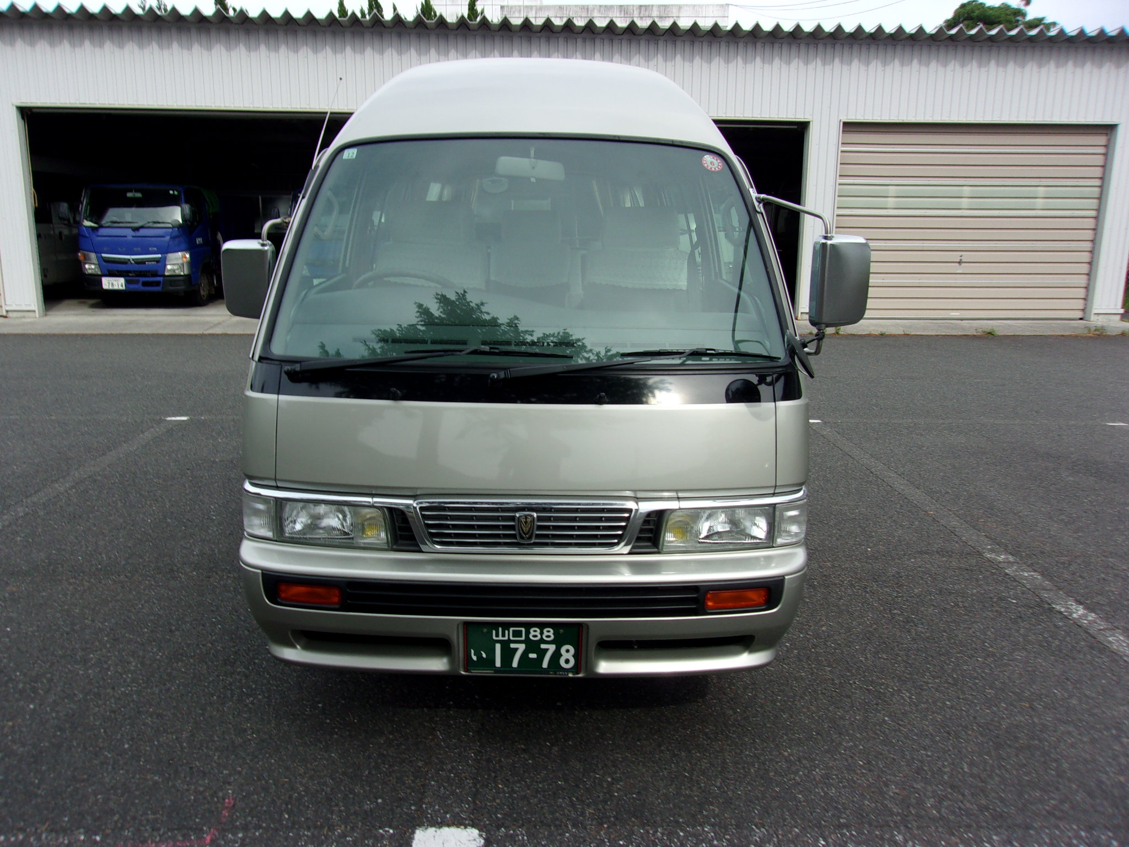
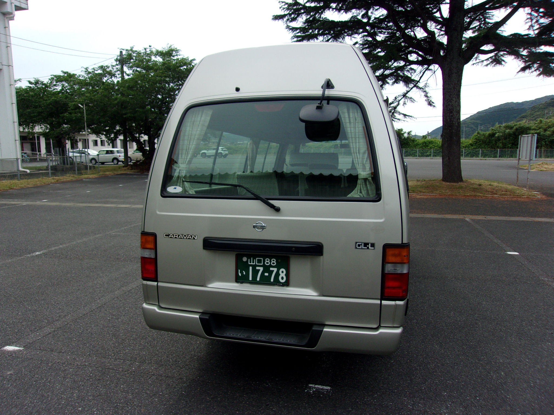

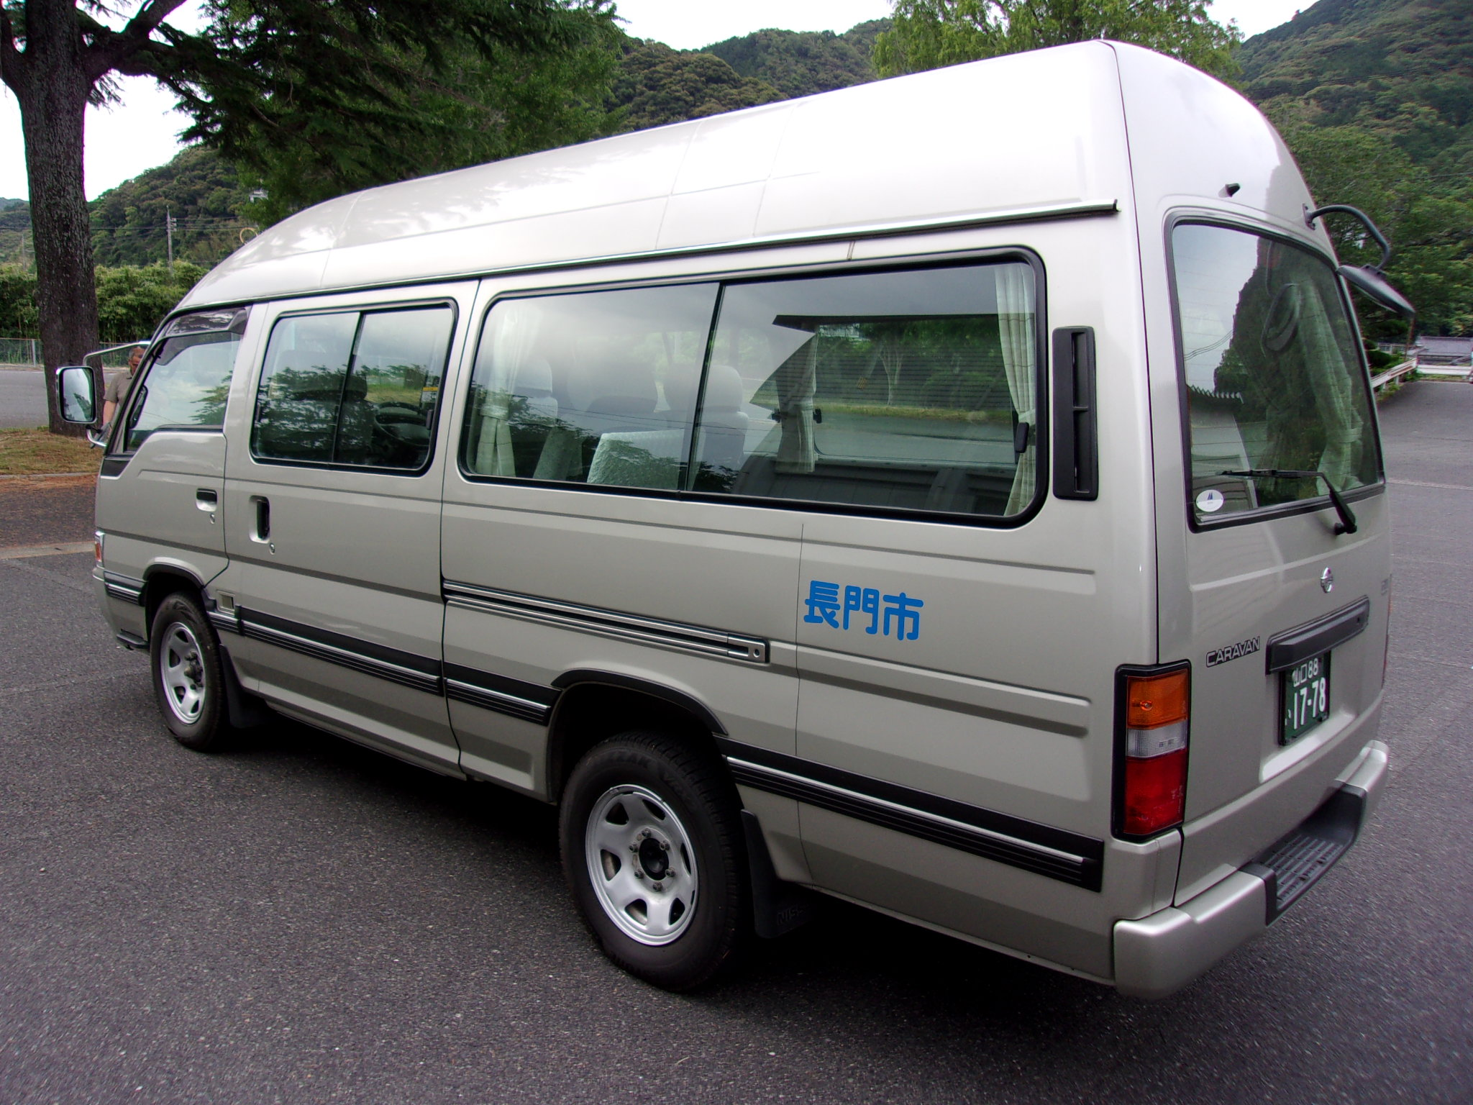
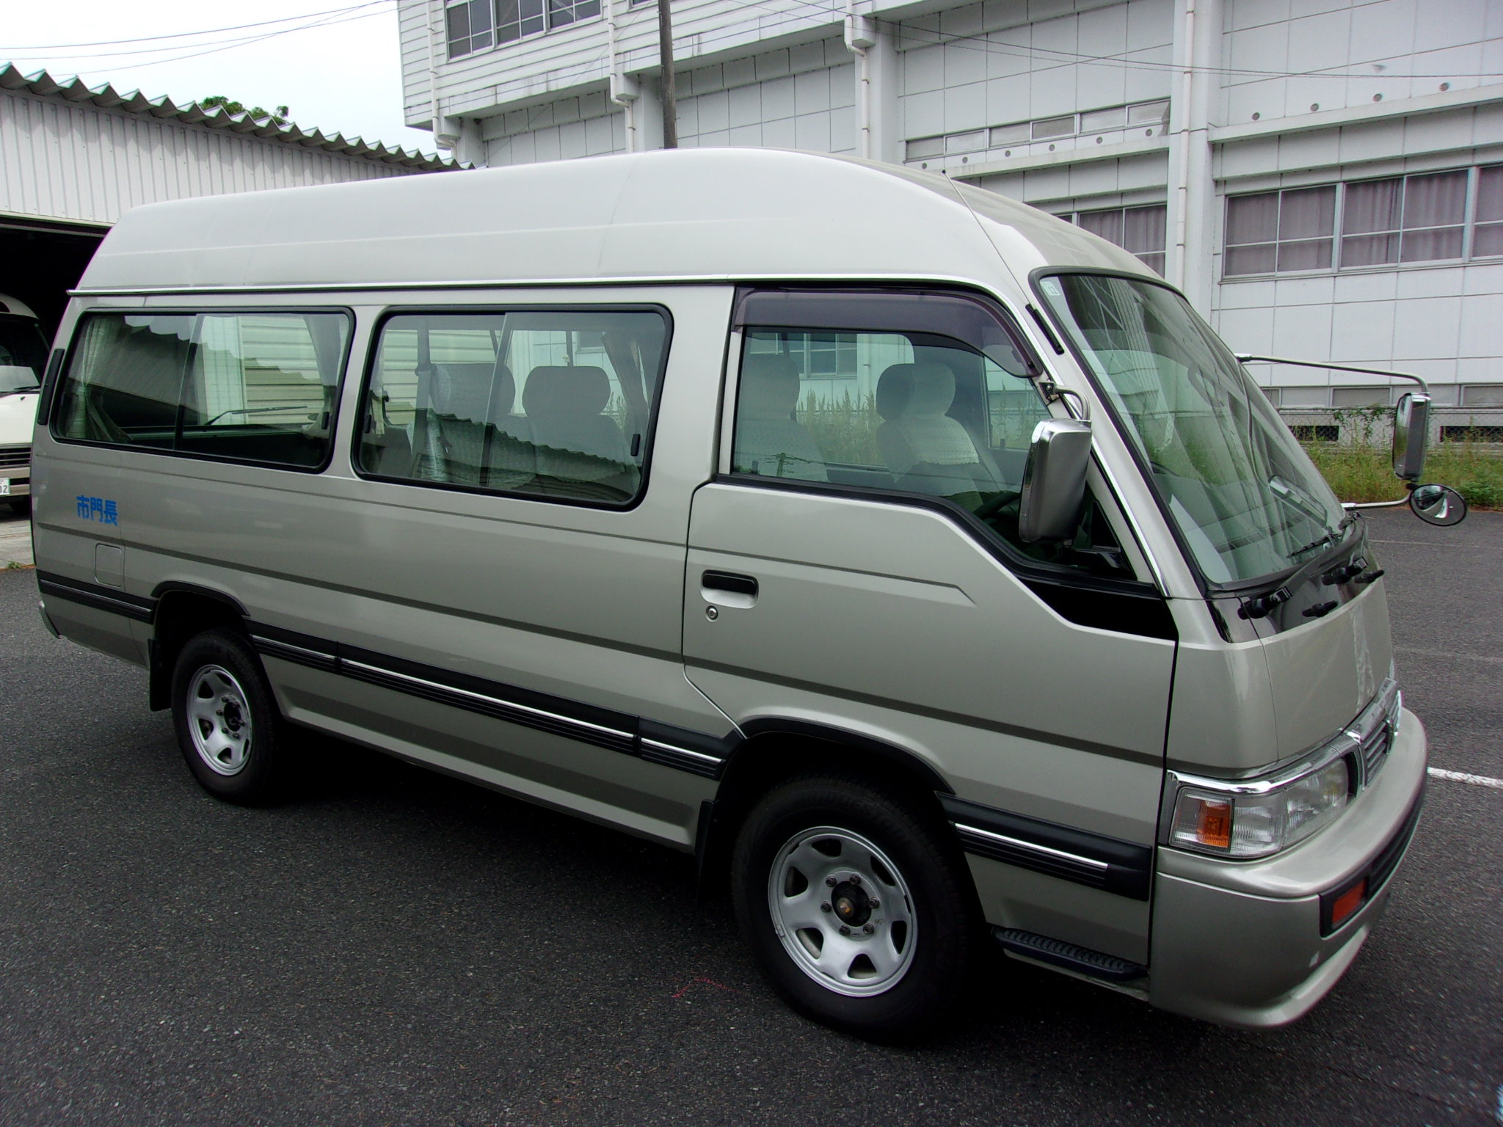

除去する文字「長門市」２箇所
（左右側面後方部に1箇所づつ）
